**Aby pravda umění jasně zářila a šířila radost a naději: Festival Forfest usiluje o dialog duchovního umění a společnosti**

Zdroj:[Arcibiskupství olomoucké](https://www.cirkev.cz/arcibiskupstvi-olomoucke)

Rubrika: [Domácí](https://www.cirkev.cz/domaci),[Olomoucká arcidiecéze](https://www.cirkev.cz/olomoucka-arcidieceze)

<https://www.cirkev.cz/aby-pravda-umeni-jasne-zarila-a-sirila-radost-a-nadeji-festival-forfest-usiluje-o-dialog-duchovniho-umeni-a-spolecnosti_23770>

15. 5. 2023, 12.42

Festival FORFEST CZECH REPUBLIC – Mezinárodní festival současného umění s duchovním zaměřením – vstoupil do svého 34. ročníku. Centrum dění je letos opět tradičně v sérii koncertů v Kroměříži v době od 28. května do 2. července 2023. K nim se přidávají festivalové akce v dalších třech moravských městech – v Olomouci, Kojetíně a Velké Bystřici. Koncerty a výstavy v Olomouci už ke kroměřížskému Forfestu tradičně patří.

[[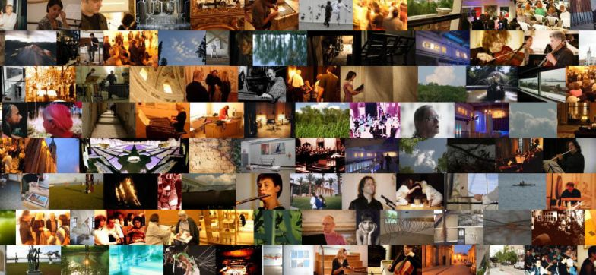](https://www.cirkev.cz/public/media/files/31/source/orig/30063_23770_0_230517-forfest.jpg)](https://www.cirkev.cz/public/media/files/31/source/orig/30063_23770_0_230517-forfest.jpg)

Letošní festivalový ročník jako motto využívá citát Roberta Schumanna „Aby pravda umění jasně zářila a šířila radost a naději…“ Festival letos zahrnuje 36 akcí: v živém provedení 21 koncertů, 9 hudebních pořadů cyklu Rozhovory o hudbě, dva projekty určené dětem, týdenní kompoziční kurzy pro mladé skladatele, 3 výstavní projekty ve spolupráci se špičkovými institucemi a organizacemi v České republice a zahraničí ([úplný program zde](https://www.forfest.cz/program)).

Festival získal dvě klíčové záštity: osobní záštitu arcibiskupa pražského a primase českého Jana Graubnera a také ministra kultury Martina Baxy. Festival se každoročně koná za spolupráce mnoha českých a zahraničních organizací a institucí. Je nositelem prestižní Ceny České hudební rady a je dlouholetým členem evropských top asociací EFFE (Europe for Festivals, Festivals for Europe) a ECPNM (European Conference of Promoters of New Music).

Aktivity festivalu jsou již více jak 30 let v popředí zájmu světové veřejnosti – zásadní recenze jsou každoročně publikovány v odborném tisku v ČR, v Evropě i zámoří, audio-video záznamy uvedly přední rozhlasové stanice a TV kanály, dokumenty o akci jsou deponovány v Národní knihovně v Praze a v zahraničních archivech renomovaných univerzit (zvláště v USA).

FORFEST patří k nejstarším kulturním událostem nově obnovené demokracie v České republice. Představuje desítky výstav, stovky koncertů, stovky nahrávacích hodin pro Český rozhlas a ČT, stovky premiérovaných skladeb (v průměru 30 na každém z ročníků). Festival spolupracoval za dobu svého trvání s desítkami klíčových institucí doma i v zahraničí – podrobněji v katalogu k třicetiletí festivalu: [www.forfest.cz](https://www.forfest.cz/files/article-pdf/Forfest%2030%20let%20-%20web%20final%202021.pdf).